

**湖北中医药大学**

**《JavaEE开发》前后端分离项目**

**系统说明书**

**系统名称：** 原神大学日常委托任务系统

**小组名称：** 你说的都队

**小组成员：** 杨泽楷，郭志博，蔡鸿日

**所在班级：2021 级医学信息工程专业一班**

**指导教师**： **解丹**

信息工程学院

2023年 12 月 20 日

目 录

1.系统简介 1

2.需求说明 1

2.1用户分类 1

2.2用户功能说明 1

3.系统设计 1

3.1功能设计 1

3.2数据库设计 1

4.系统实现 2

4.1管理员 2

4.2学校管理员 2

4.3学院管理员 2

5.项目总结 2

附录 3

1、XX功能-核心代码 3

2、XX功能-核心代码 3

# 1.系统简介

讲述本系统的主要内容、小组分工（用表给出）。（正文格式：五号宋体，1.5倍行距，首行缩进二个字符。下同）

表1 小组分工表

|  |  |  |
| --- | --- | --- |
| **姓名** | **分工** | **技术特长** |
| 郭志博（组长） | 前后端、服务器、github项目维护 | 脚本 |
| 蔡鸿日 | 前端、文档 | 查文献 |
| 杨泽楷 | 后端、视频、报告 | 找资源 |

# 2.需求说明

## 2.1用户分类

每类用户画用例图UML。

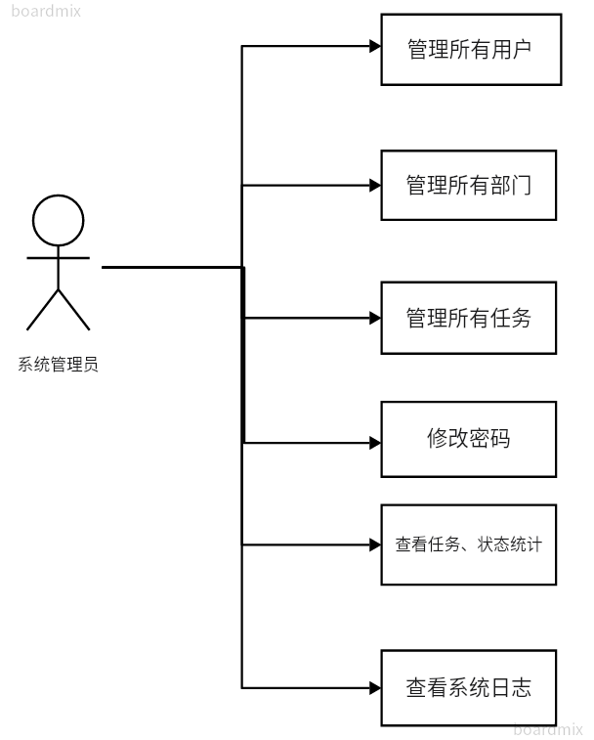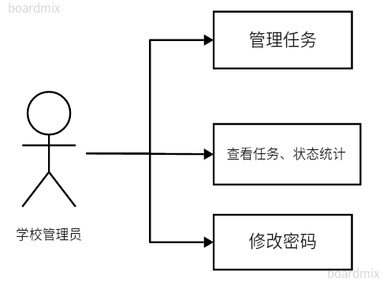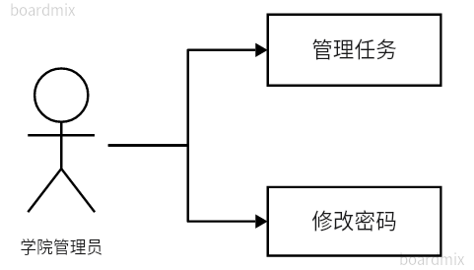

## 2.2用户功能说明

系统管理员：1.管理用户，部门，任务

1. 查看任务状态统计，系统日志
2. 修改密码

学校管理员：1.管理任务

1. 查看任务状态统计
2. 修改密码

学员管理员：1.管理任务

1. 修改密码

# 3.系统设计

## 3.1功能设计

先描述系统的整体功能框架，然后给出一个功能图。再介绍每类用户的子功能，并给出子功能框图，图的样式请参照图1格式书写。

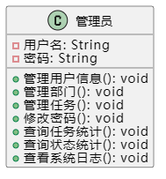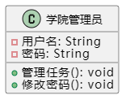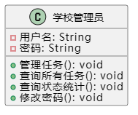

## 3.2数据库设计

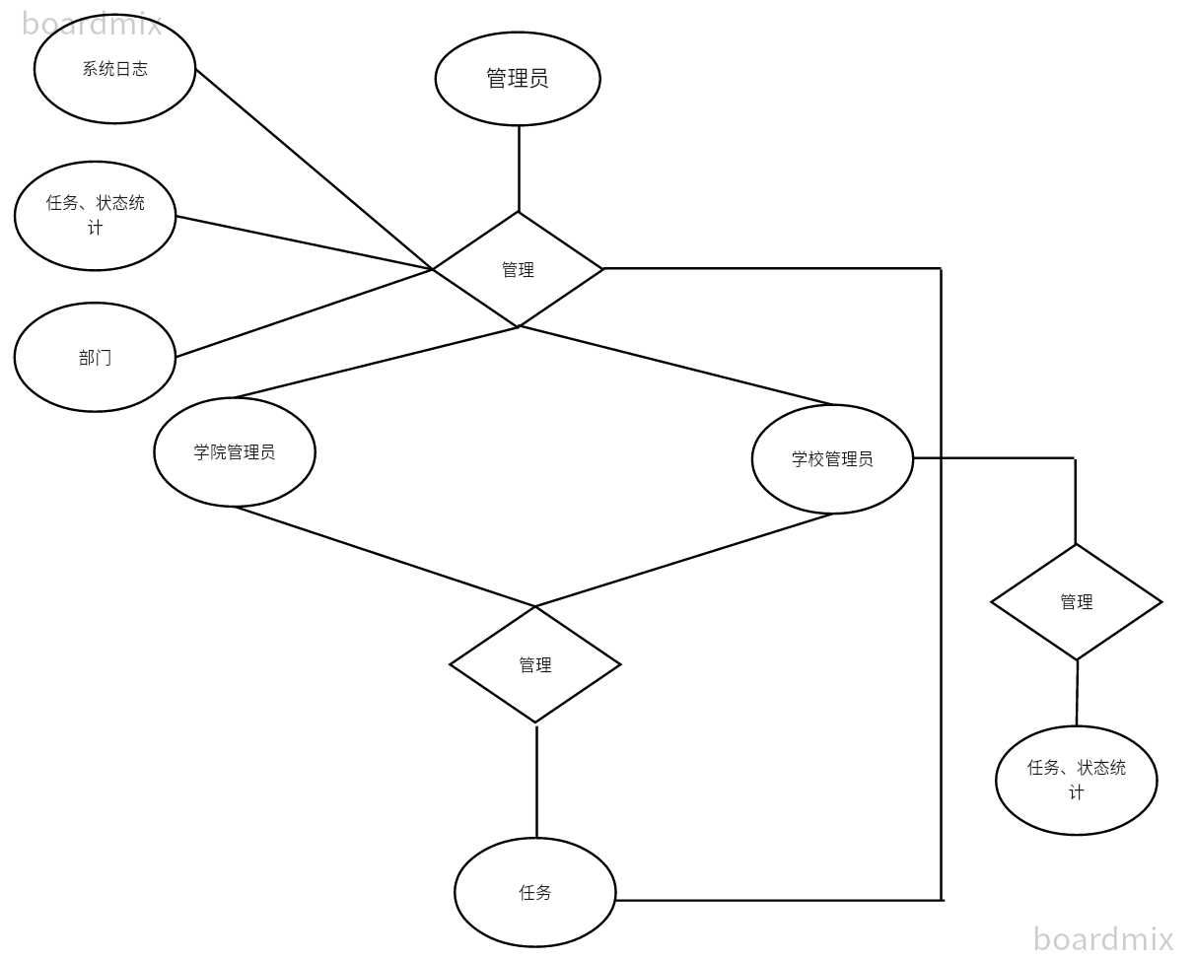

数据库表结构、表间关系。（可以绘制ER图 ）

# 4.系统实现

## 4.1管理员

## 4.2学校管理员

## 4.3学院管理员

# 5.项目总结

本实验所有项目文件均同步至组长的Github仓库（public）

[Gesikyo/JavaEE-team16 (github.com)](https://github.com/Gesikyo/JavaEE-team16)

第14周：

在老师的指导下成功部署到本地并成功运行，熟悉相关软件的安装和使用，并且通过团队沟通选取队名（你说的都队）以及设计团队logo，并且分工合作完成UML图等等绘制，增强了团队协作。

任务中要求添加大量的实验数据，为了节省时间，我们小组写了一份python的脚本可以在极短的时间内编写出大量实验数据（1200条模拟数据，见核心代码1）。并且找到许多系统bug。

第15周：

成功修复一系列bug，例如年份月份添加异常、主键自增错误等等，实现了首页默认数据时间提示功能（见核心代码3），并且数据补充成功，可查询2022-2023年的数据。同时添加了系统名称和LOGO设计以及版本信息（见核心代码2）。

第16周和17周：

在老师的指导下成功添加3中功能：①未完成任务提醒（见核心代码4）②新增任务按钮（见核心代码5）③新任务提醒new（见核心代码6）。

总结：

在老师的精心指导下，我们小组成功地利用IDEA和VSCode完成了一次前后端分离项目实验。这次实验让我深刻体会到了团队协作的重要性和现代化开发工具的强大功能。前后端分离的设计理念使得团队成员能够独立开发和测试各自的模块，极大地提高了开发速度。

总的来说，这次实验让我们更加熟悉了现代化的开发工具，深入理解了前后端分离的设计理念，并在团队协作和代码管理方面有了显著的提升。这将为我的未来项目开发奠定坚实的基础。感谢老师的耐心指导，让我们收获颇丰。

# 附录

## 1、自动化生成模拟数据-功能-核心代码

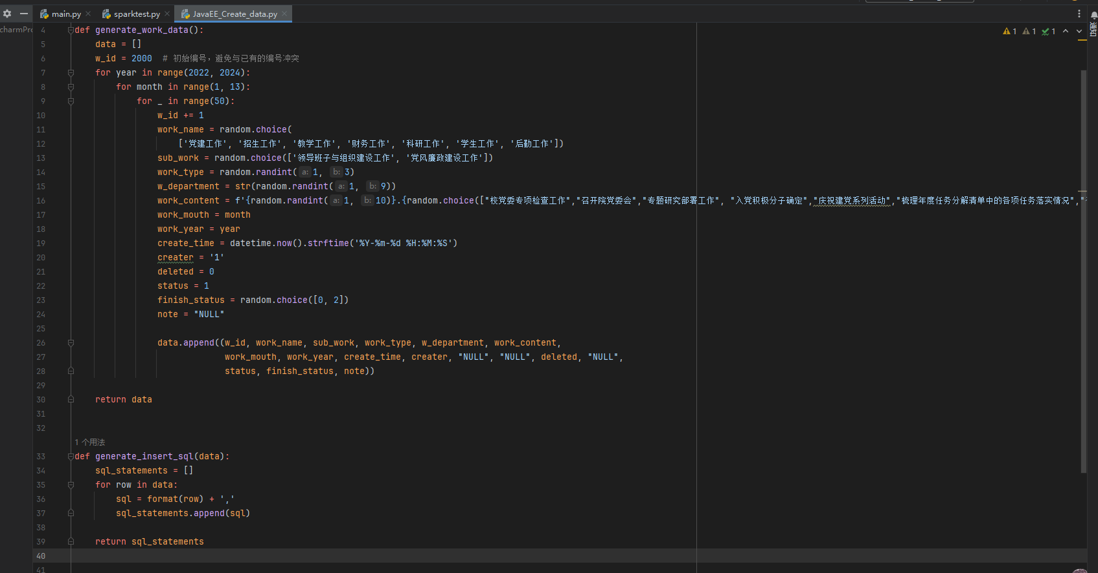

## 2、版本显示功能-核心代码

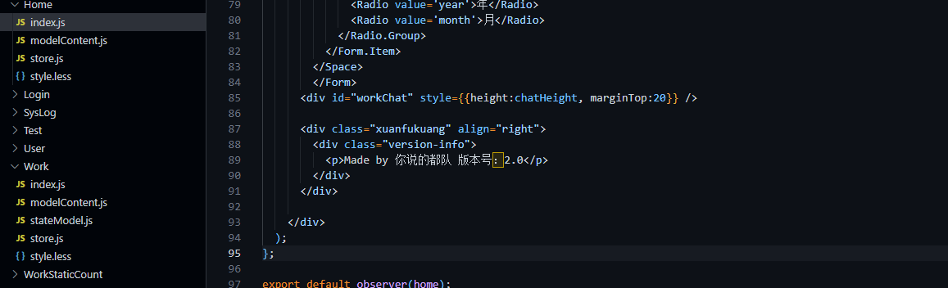

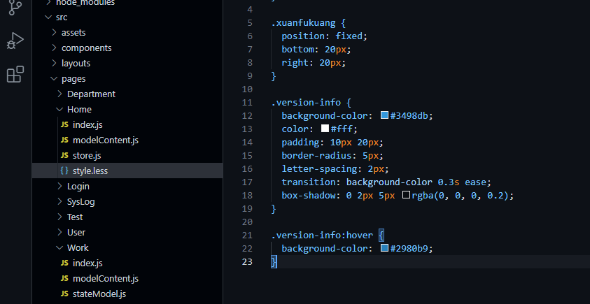

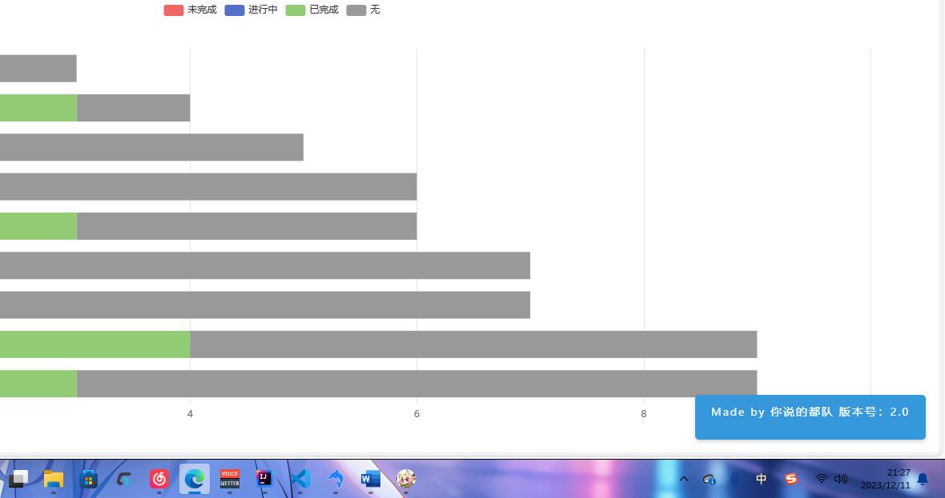

## 3、数据提示信息功能-核心代码

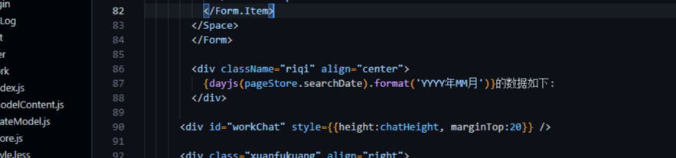

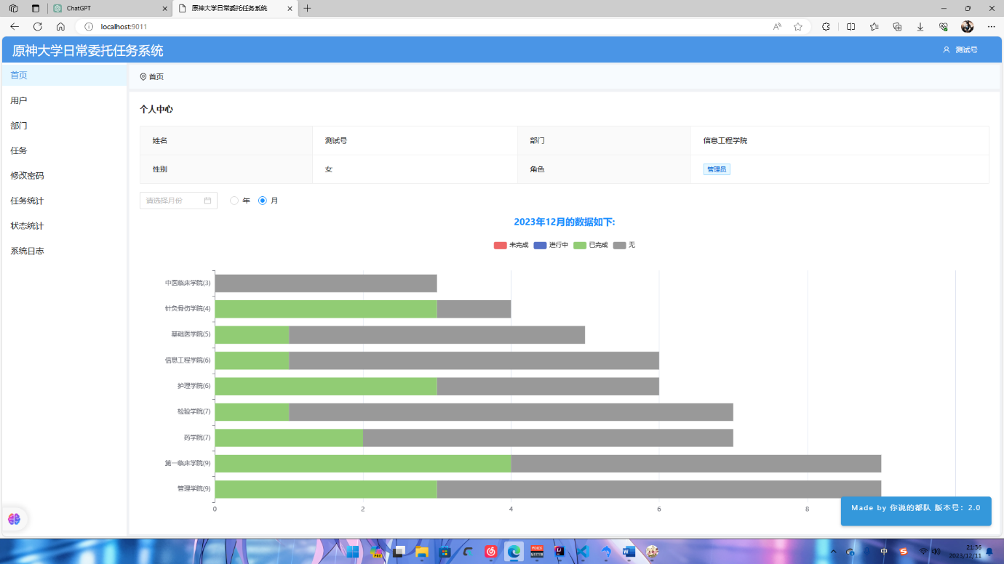

## 4、未完成任务提醒功能-核心代码

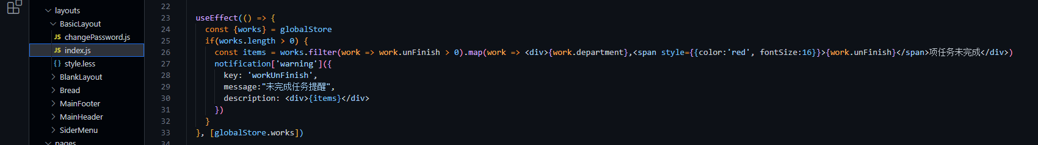

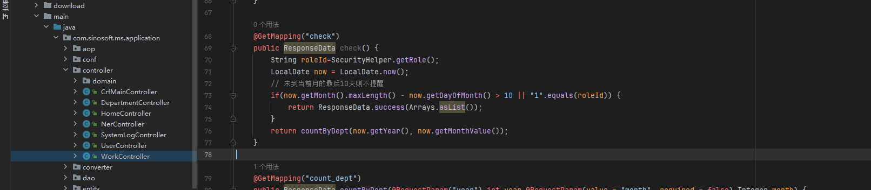

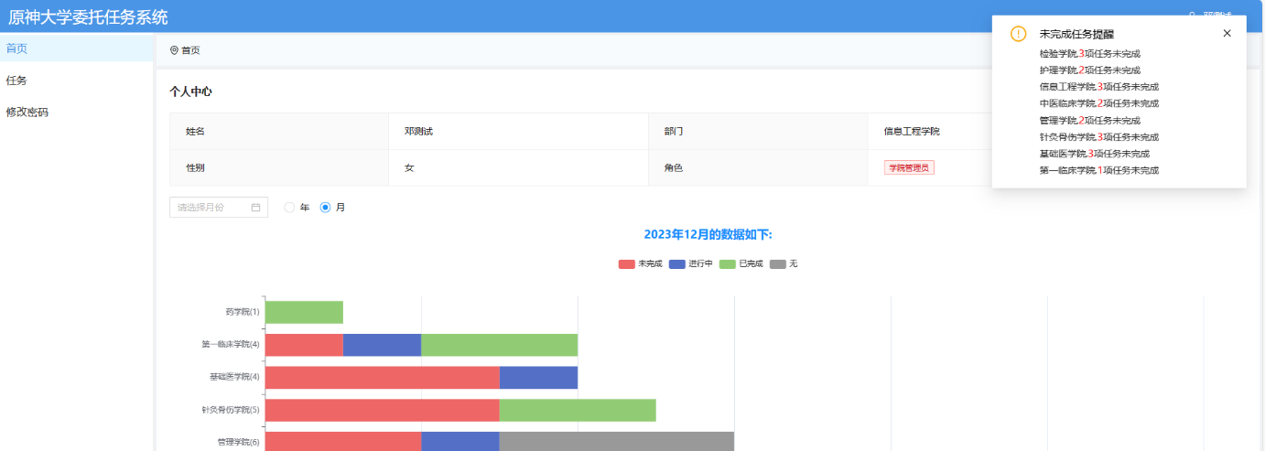

## 5、项目类型-新增工作功能-状态统计-核心代码

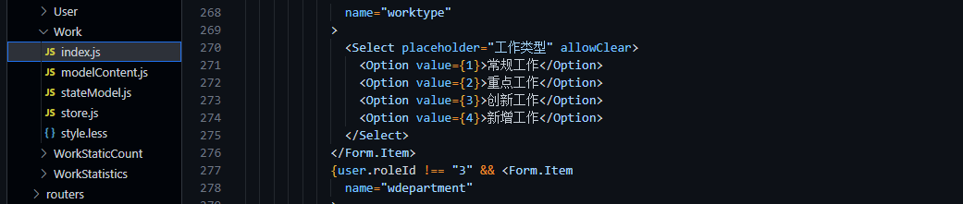

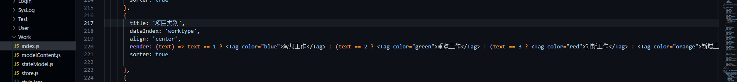

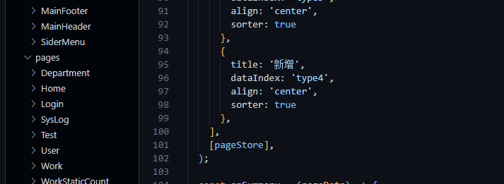

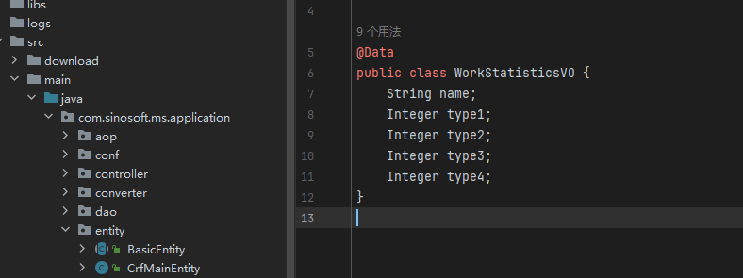

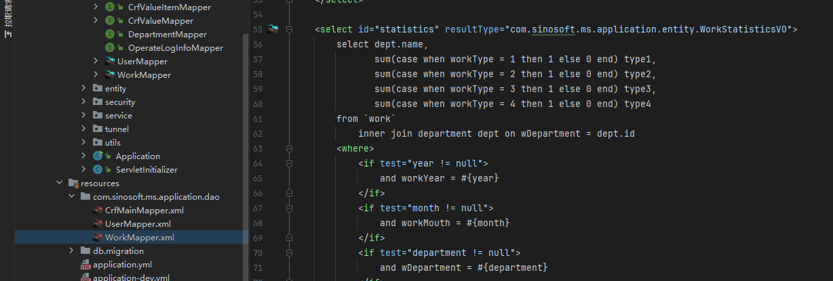

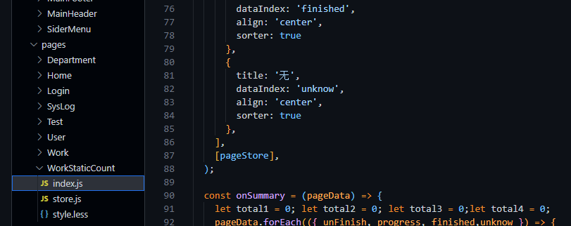

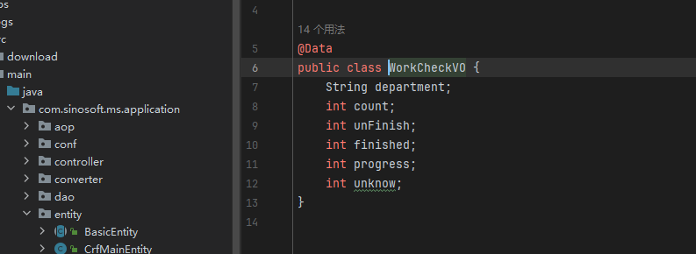

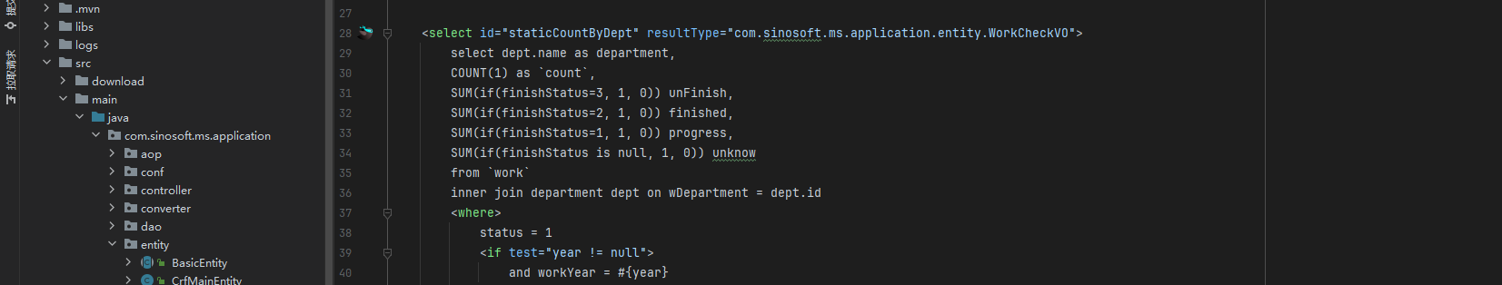

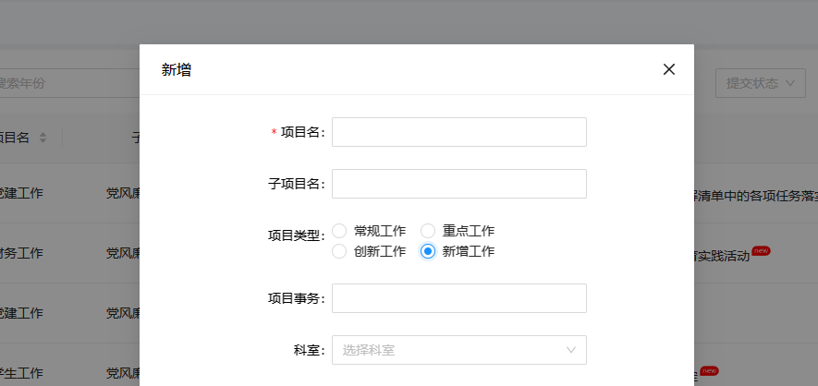

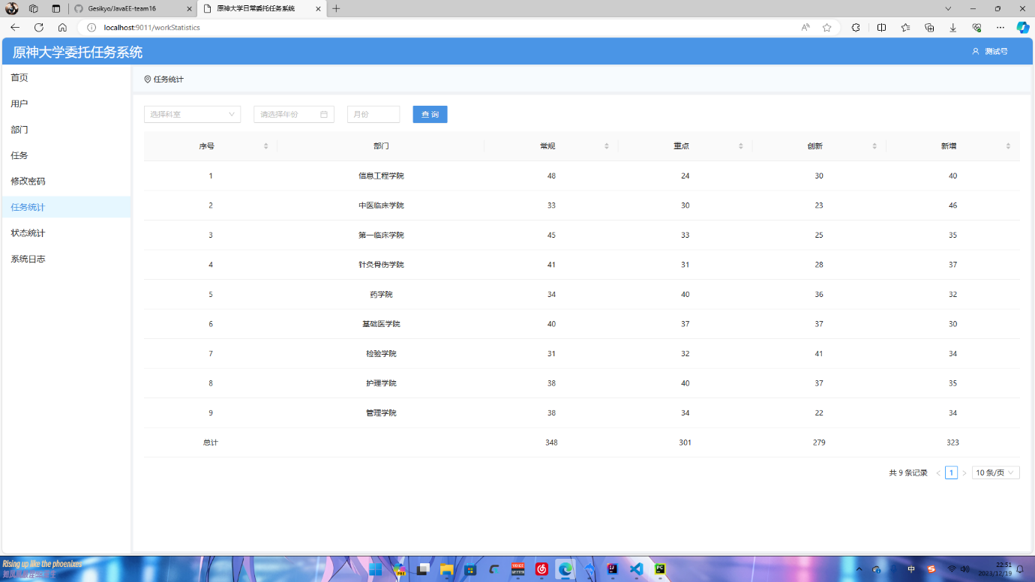

## 6、新任务new且置顶功能-核心代码

